Hauber Benedek
Casino Hálózat
Hálózat topológiája: 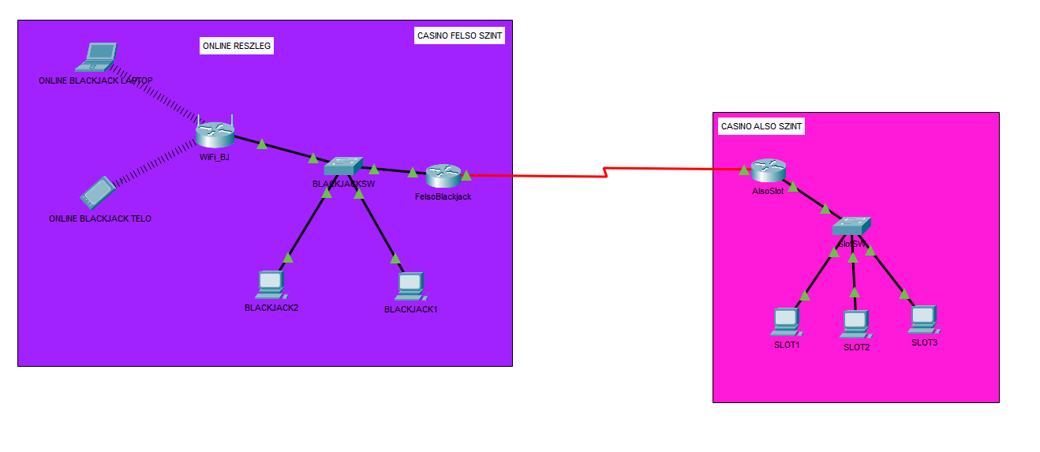

Online casino wifi jelszó: blackjack123
WIFI_BJ Router jelszó: casino
Eszköz neve | IP-cím | Alhálózati maszk | Alapértelmezett átjáró
FelsoBlackjack | 192.168.1.1 | 255.255.255.0 | -
BLACKJACKSW | - | - | -
BLACKJACK2 | DHCP | DHCP | 192.168.1.1
BLACKJACK1 | DHCP | DHCP | 192.168.1.1
WiFi_BJ | 192.168.1.2 (statikus) | 255.255.255.0 | 192.168.1.1
ONLINE BLACKJACK  LAPTOP | DHCP | DHCP | 192.168.1.1
ONLINE BLACKJACK TELO | DHCP | DHCP | 192.168.1.1

AlsoSlot | 192.168.2.1 | 255.255.255.0 | -
SLOTSW | - | - | -
SLOT1 | DHCP | DHCP | 192.168.2.1
SLOT2 | DHCP | DHCP | 192.168.2.1
SLOT3 | DHCP | DHCP | 192.168.2.1

